
Математичний квест
«У пошуках скарбів рата Флінта»


Квест (від англ. quest — пошук) — жанр інтелектуально-логічних ігор. Гра полягає в розгадуванні різноманітних загадок, пошуку відповідей на запитання, виконанні завдань.
Мета: формувати навички навчально-пізнавальної, інформаційної та комунікативної компетенцій, а саме розвивати творчий потенціал учнів,вміння орієнтуватися в різноманітних ситуаціях,спілкуватися з учасниками квесту, працювати в команді,підвищити мотивацію до вивчення математики.

У квесті беруть участь учні 5-7 класів, які цікавляться математикою, полюбляють головоломки, ребуси, таємниці...

Правила гри
1. Грають 2 команди по 6 чоловік (учні 5-7 класів).
2. Команда, подаючи заявку на участь в грі, автоматично приймає ці Правила і зобов'язується неухильно їх виконувати.
3. Команди виконують завдання в приміщенні гімназії.
4. Під час гри командам потрібно знайти певне місце –«точку» і там виконати завдання. Щоб це зробити,їм потрібно не тільки добре і швидко міркувати, але ще вміти діяти чітко і злагоджено.
5. У кожній «точці» командам видається завдання, якщо ви вірно розгадуєте його за відведений час, то одержуєте завдання, в якому зашифровано номер чи назву кабінету, в якому вам дадуть наступне завдання.
6. Кожна команда має маршрутний лист, в якому зазначаються успішно пройдені випробування. Записи в маршрутному листі виконує черговий на відповідній «точці» модератор.
7. Перед початком гри всі засоби зв'язку, в т.ч. мобільні телефони, здаються організатору гри. У капітана залишається лише один заряджений мобільний телефон для екстреного зв'язку.
8. Членам команди необхідно мати ручки і чисті аркуші паперу.
9. Гра ведеться чесно, без підказок .
10. Переможницею вважається команда, яка першою виконає всі завдання і досягне фінішу.
11. Тривалість гри – 1 год.
За перемогу у квесті змагаються команди
ЗНАЙКО
Девіз «Хто володіє інформацією-той володіє світом»
Девіз команди «Хто володіє іінформа

- фагорійці
Девіз «Разом навчатися не тільки легше й цікавіше,але і значно ефективніше»

Слово від організаторів гри
Наш квест проводиться у рамках святкування
Міжнародного дня числа

14 березня у світі відзначається одне з незвичайних свят - Міжнародний день числа " Пі"(International π Day). Уперше День був відзначений в 1988 році в науково-популярному музеї «Эксплораторіум» в Сан-Франциско.
З цим незвичайним числом ми стикаємося вже в молодших класах школи, коли починаємо вивчати круг і коло. Число π - математична константа, що виражає відношення довжини кола до довжини її діаметру. У цифровому вираженні π починається як 3,141592... і має нескінченну математичну тривалість.
У повсякденних обчисленнях ми користуємося спрощеним написанням числа, залишаючи тільки два знаки після коми - 3,14. Поглянувши на нього , відразу ж стає очевидним, чому День числа " Пі" – 14 березня (чотирнадцятий день третього місяця).
Як вважають фахівці, число «Пі» було відкрито вавілонськими магами. Воно використовувалося при будівництві знаменитої Вавілонської вежі. Проте, недостатньо точне значення "Пі" привело до краху усього проекту. Можливо, що ця математична константа лежала в основі будівництва і легендарного Храму царя Соломона.
Також, Міжнародний день числа "Пі", випадково або навмисно, співпадає з днем народження одного з найбільш видатних фізиків сучасності - днем народження Альберта Ейнштейна.
Математики всього світу дуже люблять це свято, відмічаючи його різноманітними цікавими математичними заходами. Ми теж не хочемо стояти осторонь.
У нашій гімназії до відзначення Міжнародного числа "Пі" буде проведений математичний квест «У пошуках скарбів пірата Флінта».

Любі друзі, вітаємо вас на початку цікавої пригоди.
Якщо вам подобається математика, ви спостережливі та любите дізнаватися більше про оточуючий світ, хочете вільно і невимушено працювати з такою математичною константою як число «пі» ,то нам по дорозі! Робота в команді при проходженні квесту зуміє розкрити усі ваші таланти.
Бажаємо успіху!
14.00.- Лінійка. Представлення команд. Вступний інструктаж для учасників квесту.
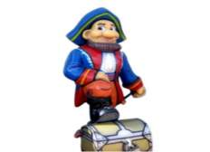
14.15.-старт гри.
МАРШРУТ КВЕСТУ
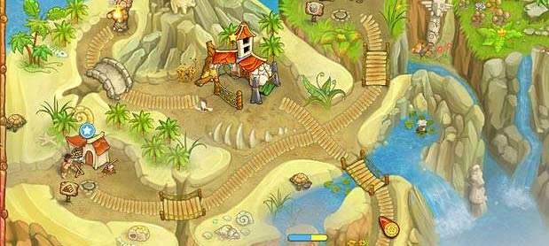

Маршрут для команди «Пізнайко»

Маршрут для команди «Піфагорійці»

«Точка 1»-кабінет №6
Вправа «Запиши число»
Завдання Із написаних на аркушах паперу прислів’їв та приказок вибрати потрібні і розташувати їх в такому порядку,щоб згадувані у них числа утворили число «Пі».
1. Бог… любить. 1.Набрався …копи лиха.
2. Муха … весь борщ зіпсує. 2.Цибуля від…недуг лікує. 3.… воріт без чобіт. 3.У книги -…очей.
4.… пори року – як сусіди-недруги. 4.У ведмедя …пісень,і всі про мед. 5.Такий родич,як…вода на киселі. 5.…дуб ще не ліс.
(За правильно виконане завдання команда отримує фішку.)
«Точка 2»-кабінет №7
Вправа «Скласти ребус»

1.Слово «Пірат».
2.Слово «Пісок».

«Точка 3»-кабінет №8
Вправа «Друдли»
Друдли — дивне, таємниче і незвичайне слово. Що це? Іноді думають, що це якась чудернацька тваринка, або загадкова рослинка, або, можливо, комашка чи предмет, або...
Виявляється, друдли — це схематичні малюнки, про які важко точно сказати, що саме зображено на них. Придумав їх письменник Роджер Прайс.

1.
Уважно розгляньте малюнок. Що ви бачите на ньому?

Добре, якщо опис несподіваний, цікавий, зрозумілий, дотепний і, звісно, схожий на зображення.

Можливі відповіді
- Людина в костюмі з краваткою-метеликом, яку прищемив ліфт
- Метелик, який сів відпочити на мотузку для білизни .
- два гучномовці на стовпі
- дзьобики пташок, які схопили одного черв’ячка
- трикутник, який цілує власне відображення у дзеркалі.
Хтось ще згадає про пісочний годинник, флюгер, бантик, цукерку тощо.

2. Уважно розгляньте малюнок. Що ви бачите на ньому?
Добре, якщо опис несподіваний, цікавий, зрозумілий, дотепний і, звісно, схожий на зображення

Можливі відповіді
- п’ятачок ;
- розетка ;
- піднос з чашками, тарілками;
- два солдата в човні;
- середня частина касети від магнітофона;

Хтось ще згадає про космічний корабель вид ззаду;
цистерну з двома отворами ;
вилку від електроприладу.

«Точка 4»-кабінет №9
Вправа «Ребуси»
1.Розгадати ребус
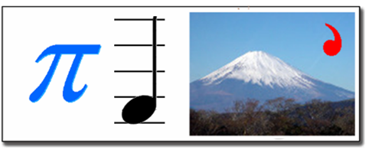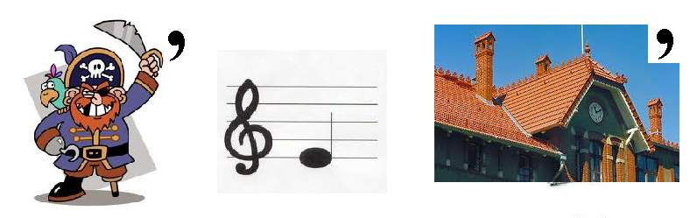
Відповідь. Піфагор. Піраміда.
2. Розгадати ребус
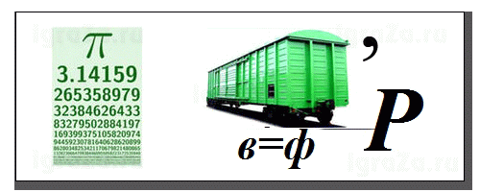
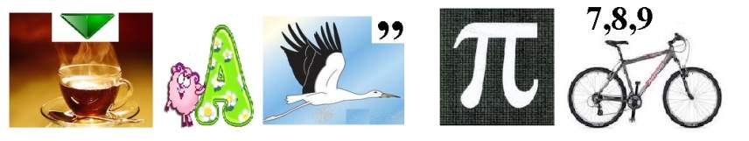
Відповідь. Піфагор. Пара лелепіпед.
«Точка 5»-кабінет №10
Гра «Так-ні»
Для команди «Пізнайко»
1.Площу круга обчислюють за формулою . (Так).
2.Через дві точки можна провести одну пряму.(Так).
3.Колобок має форму круга. (Ні).
4. На руках 10 пальців. На 10 руках 100 пальців. (Ні).
5. Якщо троє коней пробігли шлях 30 км,то кожний кінь пробіг 30 км. (Так).
6. З’їсти пуд солі означає з’їсти 15 кг.(Ні).
Для команди «Піфагорійці»
- Доба коротша взимку ,ніж влітку.(Ні).
- Якщо одне яйце вариться 10 хв. , то 5 яєць варитимуться теж 10 хвилин.(Так).
- Число «Пі» ще називають числом Архімеда.(Так).
- Якщо півень, стоячи на одній нозі, важить 5 кг,то він буде важити, стоячи на двох ногах 10 кг. (Ні).
- Дід, бабка, онучка, собачка Жучка, кішка, мишка тягли-тягли і витягли ріпку. 12 очей побачило ріпку.(Так).
- Натщесерце можна з’їсти двоє яєць.(Ні).
«Точка 6»-учительська
Вправа «Спільний початок»
Записати закінчення слів,початком яких є

Скласти не менше 5 слів.

Завдання-сюрприз
Як цей віршик допоможе запам’ятати число «Пі»?
Тигреня мале, смугасте
Одягло своє пальто -
Чорна смужка і руденька,
Два рукавчика було.
Взуло гарні черевички,
Погулять собі пішло.
( Т - 3, О -1, Ч - 4, Д -2, В - 8, П - 5.).

Як запам’ятати число «Пі»?
Командам пропонують вивчити віршики,які допоможуть запам’ятати число «Пі».
1.Цифри стали шикуватись,
Наче воїни стоять
3,14.15.9.26 і 5.(3,14159265).
2. Ось і кола, і круги намалюємо
Та лічити цифри пропонуємо. (3,141592610).
15.15. – Підсумкова лінійка. Нагородження переможців.
Переможець отримує солодкий подарунок - пиріг з числом «Пі».


